会場への交通案内

[会 場] 塩尻総合文化センター
（塩尻市大門7番町４－３ 電話：0263-54-1253）

- 電車でお越しの方は・・・.中央線塩尻駅東口（正面口）から前方を直進し、3つ目の信号「市役所」を左折して下さい。 塩尻駅から徒歩約7分です。

- お車でお越しの方は・・・長野自動車道「塩尻インター」から市内方向へ直進し、4つ目の信号「市役所口」 を左折後、2つ目の信号「レザンホール」を左折して下さい。

【塩尻総合文化センター案内図】
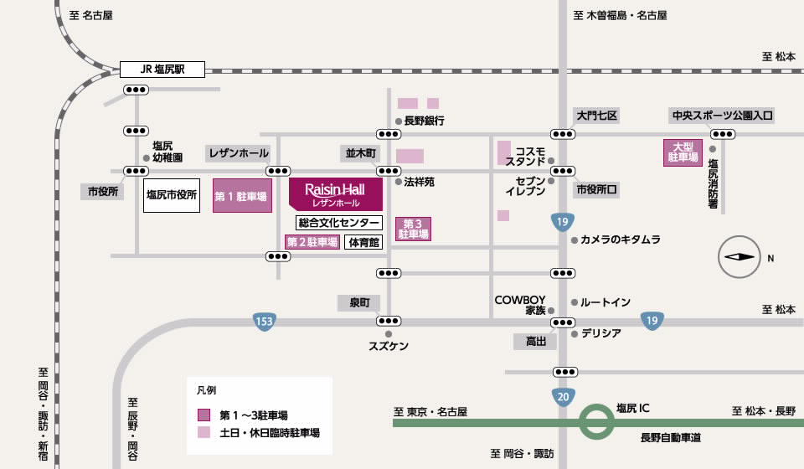

※なるべく第２、第３駐車場をご利用下さい。

